Swingabend zugunsten der Bürgerstiftung im Bürgersaal Haar
Kategorie: Kultur Veröffentlicht: 13. März 2016
Swingabend zugunsten der Bürgerstiftung im Bürgersaal Haar
Es war ein sensationeller Abend zugunsten der Haarer Bürgerstiftung. Obwohl der leider schwer erkrankte Hugo Strasser nicht live auftreten konnte und über 500 Besucher traurig über die Erkrankung waren, war es ein unbeschreibliches Konzert am 9. März.
Als Ersatz sprang jedoch der Spitzenklarinettist Bernhard Ullrich ein und vertrat Hugo Strasser würdig. Auch die Sängerin Nina mit ihrer bezaubernden und gefühlvollen Stimme verzauberte die Besucher in Haar. Trotz des Ausfalls von Strasser spielte die MONaco Bigband vor ausverkauftem Haus. Die Zuhörer und Fans von Hugo Strasser waren restlos begeistert von dem „Hugo"-Programm, dass die Musiker und der Solist Bernhard Ullrich lieferten.
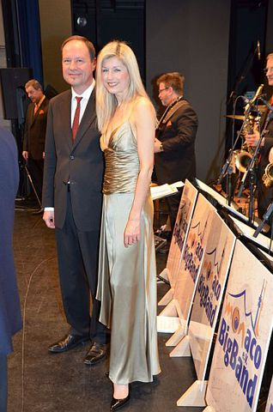
Die Songs, u. a. von Glen Miller und Frank Sinatra, sind weit über die Grenzen von Bayern hinaus bekannt. Deshalb strömten die Besucher auch zahlreich in den Bürgersaal nach Haar. Sie ließen sich zum Mitklatschen animieren und bedankten sich bei dem Orchester mit regelmäßigem Zwischenapplaus.
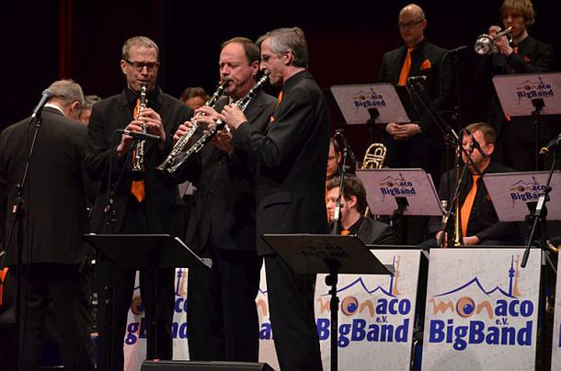
Die Musiker wurden schließlich mit Standing Ovations und tosendem Applaus verabschiedet. Mehrere Zugaben, darunter auch der Glen Miller Klassiker „In The Mood", machten den Abend perfekt.
